2. nedeľa v cezročnom období „A“
Čítanie zo svätého Evanjelia podľa Jána
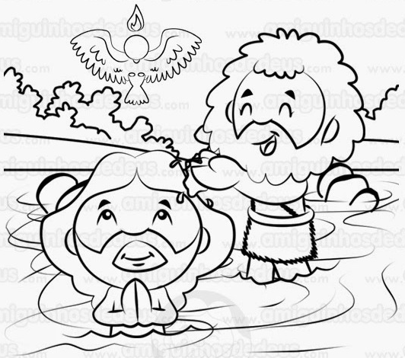
Keď Ján videl, ako k nemu prichádza Ježiš, zvolal: „Hľa, Boží Baránok, ktorý sníma hriech sveta. Toto je ten, o ktorom som hovoril: Po mne prichádza muž, ktorý je predo mnou, lebo bol prv ako ja. Ani ja som ho nepoznal, ale preto som prišiel a krstím vodou, aby sa on stal známym Izraelu.“ Ján vydal svedectvo: „Videl som Ducha, ktorý ako holubica zostupoval z neba a spočinul na ňom. Ani ja som ho nepoznal, ale ten, čo ma poslal krstiť vodou, mi povedal: ‚Na koho uvidíš zostupovať Ducha a spočinúť na ňom, to je ten, čo krstí Duchom Svätým.‘ A ja som to videl a vydávam svedectvo, že toto je Boží Syn.“ (Jn 1, 29-34) Počuli sme slovo Pánovo.
Pápež František vysvetľuje: „Uvedená scéna je rozhodujúca pre našu vieru a rovnako aj pre misiu Cirkvi. Cirkev je v každom čase povolaná, aby robila to, čo konal Ján Krstiteľ, aby ukazovala Ježiša ľuďom so slovami: «Hľa, Boží Baránok, ktorý sníma hriech sveta!» On je jediný Spasiteľ! On je Pán, pokorný, uprostred hriešnikov, no je to on. On a nie niekto iný, nejaký mocnár, ktorý by mal prísť. Nie. Je to on!“
1. Nájdi kľúčové slovo Evanjelia.
Evsdocetv
2. Práca s biblickým textom:
Podľa výkladového slovníka slovenského jazyka má toto slovo 4 výklady:
- Dôkaz
- Doklad
- Vysvedčenie
- Znak
Nahraď v texte evanjelia kľúčové slovo a 4 krát prečítaj text. Odpovedz na otázky:
- Čo ťa oslovilo pri zmene slov?
- Každé slovo vysvetli.
Dôkaz
Doklad
Vysvedčenie
Znak
- Ako ty svedčíš, si dôkazom, dokladom, vysvedčením alebo znakom Ježiša vo svojom živote?
- Ako (čím) sa môžeš podobať na sv. Jána Krstiteľa?
3. Predsavzatie: Budem sa usilovať o pokoru: nebyť za každú cenu prvý.
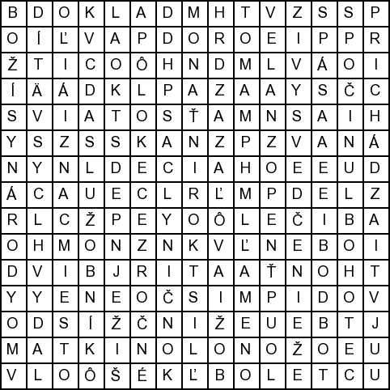
4. Osemsmerovka s tajničkou: boh otec, božia vôľa, boží syn, cezročné, doklad, duch, dôkazy, ježiš, končiny, list korinťanom, matkino lono, meno, miesto, muž, nebo, nedeľa, nepoznal, národy, obdobie, pavol, poslal, prichádza, sila, slovo, služobník, spočinul, spása, svet, sviatosť, svätí, telo, voda, vydal, vysvedčenie, zem, znak

